**Дата:** **15.01.25**

**Клас:** **2 – Б**

**Предмет:** ***Фізична культура***

**Вчитель:** ***Лисенко О. Б.***

**Тема: *О.В. ТМЗ. Загально-розвивальні вправи з м'ячами. Ходьба на носках, п'ятах, з високим підніманням стегна, у напівприсіді, у присіді. ЗФП. Біг з високим підніманням стегна, із закиданням гомілки, зі зміною напрямку; лазіння, подолання штучних перешкод. Рухливі ігри та естафети***

**Мета**: *повторити правила безпеки та поведінки на уроках фізкультури; вдосконалювати навички виконання комплексу загально-розвиваючих вправ з м’ячами; тренувати у виконанні ходьби на носках, п'ятах, з високим підніманням стегна, у напівприсіді, у присіді; навчатибігу з високим підніманням стегна, із закиданням гомілки, зі зміною напрямку, лазіння; подолання штучних перешкод; сприяти вихованню морально-вольових якостей: витривалості, сили, швидкості, спритності, здорового способу життя.*

**Опорний конспект уроку для учнів**

***Під час дистанційного навчання дуже не хочеться вставати з ліжка, особливо дітям. Для того, щоб ранок розпочинався з користю, рекомендуємо зайнятись разом зарядкою. І корисно і приємно. У сьогоднішніх відео діти виконають ряд фізичних вправ, які легко виконувати вдома. Ніяке обладнання чи спортзал не потрібно!***

1. **Правила техніки безпеки під час занять спортом в домашніх умовах.**

[***https://www.youtube.com/watch?v=Cp6JmkqCQfI***](https://www.youtube.com/watch?v=Cp6JmkqCQfI)

1. **Організовуючі вправи:**

* *перешикування*

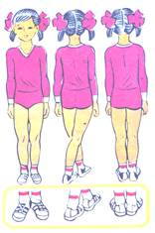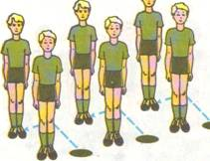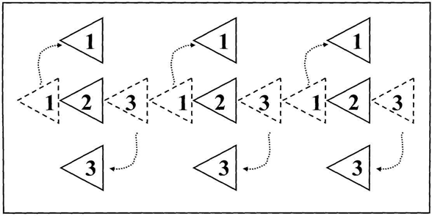

* *повороти «Кругом!»*
* *ходьба на носках, п'ятах, з високим підніманням стегна, у напівприсіді, у присіді.*

[***https://www.youtube.com/watch?v=n858d2zebb8***](https://www.youtube.com/watch?v=n858d2zebb8)

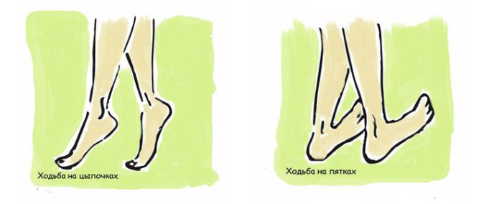

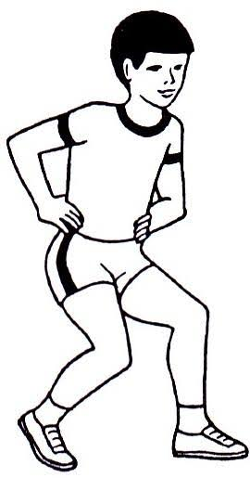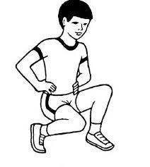

1. **Загально-розвивальні вправи з м’ячами.**

<https://www.youtube.com/watch?v=XrazATvao6Q>

1. **Біг з високим підніманням стегна, із закиданням гомілки, зі зміною напрямку.**

***https://www.youtube.com/watch?v=quNOdv09vCI***

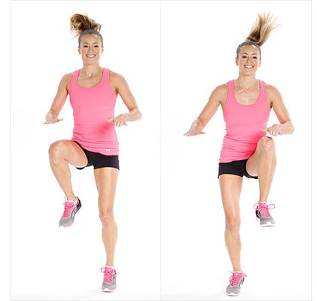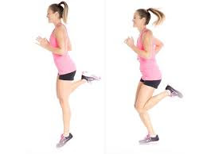

1. **Лазіння, подолання штучних перешкод.**

<https://www.youtube.com/watch?v=T7L3v7wmioI>

<https://www.youtube.com/watch?v=RuhkTIUoGlU>

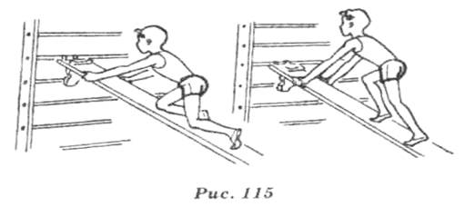

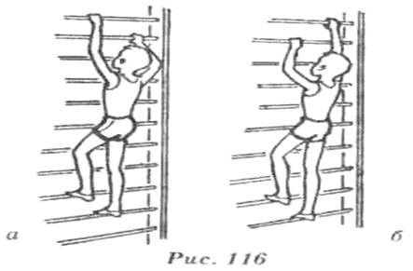

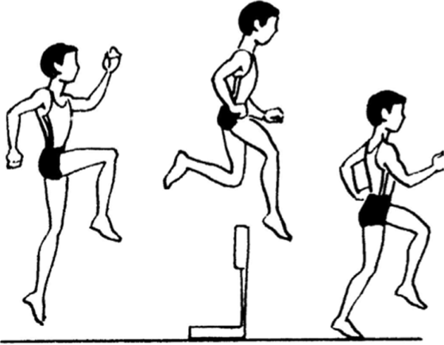

# Рухливі ігри та естафети вдома

<https://www.youtube.com/watch?v=B2mYUvKS0hg>

***Бажаю гарного настрою та міцного здоров’я!!!***